**Памятник участникам Великой Отечественной войны**

**из села Денисово**

**Памятник землякам погибшим в Гражданскую и Великую Отечественную войны построен в 1987 году на средства жителей села Денисово.**

Уже в 1941 году последний пахарь - денисовец, способный держать в руках оружие, ушёл сражаться с фашистскими захватчиками. Из деревеньки, где было менее ста дворов, ушли на фронт девяносто четыре человека, из них девять - девушек-добровольцев.

**Василий Егорович Судникович**

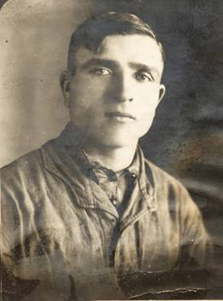

Отец Василия Егоровича Судниковича в годы гражданской войны ушел добровольцем в Красную армию и погиб на Перекопе. У Василия Егоровича было трудное детство. Уже в семь лет он боронил поле. И потом всегда так – зимой учился в школе, а летом, в коммуне пахал, сеял, косил. В 1927 году он стал комсомольцем. В начале 1934 года, вскоре после XVII съезда ВКП(б) все крестьяне деревни Денисово объединились с коммуной в единый колхоз на основе устава сельхозартели. С этого времени колхоз стал объединять 147 крестьянских дворов и имел название Денисовская сельскохозяйственная артель имени XVII партсъезда. Председателем колхоза был избран Яковенко Семен Григорьевич, Василий Егорович был избран секретарем комсомольской организации колхоза. Когда в деревне появились первые тракторы, он постоянно интересовался ими, улучшал минуту, чтобы покопаться в них, поучиться водить. Заметив интерес к технике, руководство послало Василия Егоровича учиться на курсы трактористов. Он получил права тракториста в 1933 году, а уже в 34-м участвовал в слете передовиков Сибири. Вместе с земляками Нижегородовым и Раковым Василий Егорович закончил в 1935 году курсы бригадиров и до призыва на службу работал бригадиром тракторного отряда. В армии тоже был секретарем комсомольской организации, вступил в партию. Его уговаривали остаться в армии политработником, но Василия Егоровича тянуло к технике, и он вернулся в родное Денисово.

В 1938 году председателем колхоза был избран Судникович Василий Егорович. Бывшим членам коммуны при переходе в объединенную сельхозартель, были выделены в личное пользование жилые дома с усадьбами, коровы и мелкий скот из бывших средств коммуны.

Когда началась война с белофиннами, коммунист Судникович не мог оставаться в стороне. Он ушел добровольцем на фронт и всю войну провоевал артиллерийской зенитной части.

На Великую Отечественную войну его призвали не сразу - он был председателем колхоза, но вот и ему пришла повестка. Как-то на сборном пункте записывали трактористов. Василий Егорович решил, что это - для танковых войск и, конечно, записался одним из первых. Потом их вызвали из строя и прочитали приказ Верховного Главнокомандующего - об отправке трактористов в колхозы для уборки урожая. И лишь в октябре отправился Василий Егорович на запад.

Василий Егорович вспоминал: "Обстановка тогда была сложной, но никто не сомневался в победе. Мы победим! Все жили волей к победе, верой в нее". На фронте он попал в зенитный дивизион. Но техники не было, и дивизион присоединили к пехотным частям. Василий Егорович несколько раз ходил в атаку. Говорит об этом просто: "Пришлось пострелять..."После этих атак из личного состава дивизиона -двухсот восьмидесяти человек -осталось тридцать четыре. Им дали две счетверенные зенитные установки, и дивизион начал свою борьбу с фашистскими стервятниками.

Василий Егорович стал командиром отделения мехтяги и все годы войны был секретарем парторганизации батареи. Воевал на Волховском фронте, участвовал в прорыве блокады Ленинграда. Особенно сильные бои были под Нарвой. Потом он участвовал в освобождении Прибалтики. Сбил два самолета, был награжден двумя медалями "За отвагу", не раз получал благодарности Верховного Главнокомандующего.

Война закончилась в Латвии, под Либавой, где Красная Армия окружила и заставила сдаться крупную группировку немецких войск. Но демобилизовался он только в 1946 году. В колхозе солдат сразу же стал заместителем председателя и секретарем парторганизации. Он был тогда самым молодым председателем, и, как вспоминал, бывало, ему иногда не верили, когда он представлялся председателем.

Вернувшиеся с фронта колхозники взялись за восстановление колхозного хозяйства от потерь военного периода и к 1950 году в основном выполнили эту задачу.

Председателем колхоза Василий Егорович проработал до 1961 года.

**Мария Захаровна Шахабудинова**

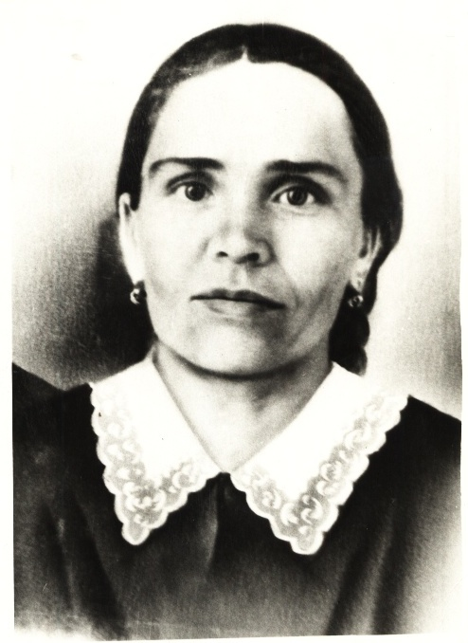

Мария Захаровна Шахабудинова родилась в д. Кондратьево Дзержинского района в 1923 году. Отец работал в колхозе конюхом, мать – на дойке. А в 12 лет и юная Маша присоединилась к родителям: мать брала ее с собой на дойку, и она помаленьку доила коров вручную и с базы в ведрах на коромысле носила молоко на молоканку, которая тоже была в этой деревне. Приходилось помогать и отцу на заготовке сена, дров – для колхоза и своего подворья.

В 16 лет Мария вышла замуж и стала трудиться вместе с мужем: в лесу пилили и кололи дрова, складывали поленницы – норма была 15 кубометров за день. Началась война, и мужа забрали на фронт, где он и погиб.

2 декабря 1942 года Маша вместе с другими девушками из Канского района по призыву пошла в армию. Служить выпало в Приморском крае. Там в отделении служили парни, которым уже исполнилось по 26 лет, и они направлялись на фронт, их же заменяли прибывшие девушки. От Канска ехали в теплушках, которые обогревались одной печкой-буржуйкой. Зима была очень холодной, и по ночам волосы примерзали к подушке. Первое место службы располагалось в районе села Алтыновка, на сопках.

Отряд из 14 человек , в составе которого была Маша, вел наблюдения на земле и на воздухе, и сообщал о передвижении японских самолетов по телефону в воинские части. Дежурство продолжалось по 12 часов, и было круглосуточным. Девушки научились распознавать свои и чужие самолеты по шуму моторов и форме фюзеляжа. Жили в землянках, где сыро и холодно, постоянно мерзли. Однажды 7 суток шел дождь и затопил всю округу и их землянку. Девушки вместе с местными жителями, ютились на крышах домов в селе, а на свою сопку на дежурство приплывали на лодке. С тех пор у Марии Захаровны сильно болят застуженные суставы.

Когда они были направлены в район города Черниговск, местные жители помогали одеждой, обогревом…

Война для Марии Захаровны закончилась в марте 1945 года. Она была демобилизована из армии в звании ефрейтора и имела много наград и поощрений, которые, к сожалению, не сохранились, как и военные фотографии.

**Ягодин Александр Сергеевич**

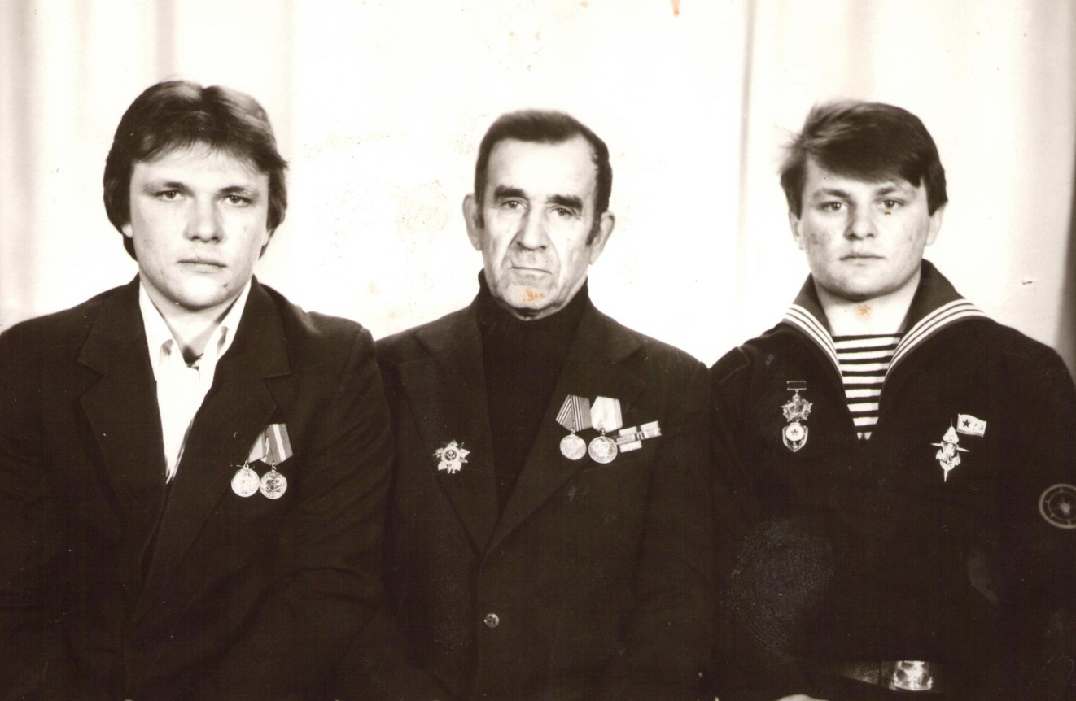

**Ягодин Александр Сергеевич с внуками Сергеем и Андреем**

Родился Александр Сергеевич в 1923 году в деревне Кондратьево, в семье колхозников. Отец – Сергей Михайлович, работал кузнецом. Мама – Мария Гардеевна, работала по дому. Александр Сергеевич рос толковым парнишкой. Он закончил 4 класса школы и поступил в ФЗО в городе Канске при цементном заводе. Закончил его и стал штукатуром 4-го разряда. Полученные знания пригодились в жизни и вскоре, Александр Сергеевич стал бригадиром, в его подчинении находилось 36 человек. Дома его всегда ждали отец и мама, и сын не забывал своих родных и отчий дом.

Уже отцветала душистая черемуха, цвела сирень, в воздухе пахло дождем. То не гроза надвигалась над домом, то начиналась война… как многие тогда ребята, Александр Сергеевич сбежал добровольцем на фронт, вместе со своим другом – Шестаковым Василием из Денисова.

Военный путь начался с Подмосковья. Город Ржев встретил первые эшелоны с солдатами. Александр Сергеевич попал служить в разведку. Именно здесь он принял боевое крещение – его ранило осколками мины. Дальше понятно – госпиталь, в котором заботливые санитарочки выходили бойца и он вернулся обратно в дивизию, и попал на 3-й Белорусский фронт, где шла ожесточенная битва с гитлеровскими войсками.

Вот позади тысячи километров – Калининская область, Смоленская, Витебская. В город Витебск – дивизия, в которой служил Александр Сергеевич, вошла первой, и заняла позицию обороны. Завязался бой. Немцы подошли метров за 500 к реке и взорвали мост. Остался взвод – человек 30 и пришлось вызывать подкрепление. Оно пришло – две гаубицы. Немца обстреляли так, что те, кто уцелел – сдались в плен. Александр Сергеевич, с бойцами по канату через реку переправляли на русскую сторону пленных – около 200 человек.

Вот она маленькая победа над захватчиками. В окопах наступила тишина, впервые за много дней. Солдаты писали письма домой, где-то звучала песня.

Бывают случаи в жизни, которые помнишь потом всю жизнь. Вот и Александр Сергеевич вспоминает, как пленный немец ходил с ним в разведку, брать языка.

Война продолжалась. Войска двигались на запад. Шли долго, холод лишения не сломили наших солдат. Вот позади восточная Пруссия. Кенигсберг был занят немцами, у них была очень сильная оборона. С нашей стороны первой шла разведка. На поле стояли танки, они гудели не в силах сдвинуться с места на разорванных гусеницах. Завязался бой – вокруг дым и огонь. Немцы стали отходить и вдруг взрывом снаряда Александра Сергеевича отбросило на минное поле. Поле было заминировано на 6 линий.

Саперы начали разминирование тропинки, чтобы добраться до своего однополчанина. Сутки пролежал наш боец раненый осколками, истекая кровью, но друг Мишка, был рядом и помог выползти по колее от гусениц танка в лес. Но снова взрыв и Александра Сергеевича засыпало землей в воронке от снаряда, в которой они прятались.

Никто не увидел воронки ночью, куда упал наш солдат. Товарищи решили, что он умер. Соединялись дивизии на линии фронта, и вот утром молодая санитарочка вытащила полуживого бойца из ямы. Когда в госпитале Александр Сергеевич пришел в себя, первое, что он увидел – это небо за окном. Весенний ветер трепал кудри на голове безгрудой медсестры – после взрыва она осталась инвалидом, но унывать бойцам не позволяла. Она и рассказала, как из грязной воронки вытащила солдатика.

Александр Сергеевич шел на поправку, пришло время покинуть госпиталь в городе Иваново. Бойца нашего комиссовали 13 апреля 1945 года. Он вернулся в родное Кондратьево, а в мае вся страна праздновала победу над захватчиками. Весна вселяла надежду, возвращались солдаты домой.

Оставшиеся в тылу женщины и дети трудились, внося свой вклад в Победу.

Учащиеся Денисовской неполной средней школы выработали более 5 000 трудодней.

**Вера Яковлевна Турова**

- На третий день войны проводила я Федю, своего мужа, на фронт, - вспоминает Вера Яковлевна Турова, - раньше работали с ним на одном тракторе. Зимой дали мне бригаду по ремонту комбайнов. А когда ушел на фронт последний механизатор, вызвал меня директор нашей Денисовской МТС Владимир Дмитриевич Соловаров. «Вот, - говорит, - Вера, райком предлагает нам организовать женский отряд. Техника есть, а работать некому. Поговори с подругами. Подучим на курсах – и в добрый путь. Да и у тебя опыт есть. Бригадиром в отряде будешь» с этого все и началось…

Так в Денисово, в колхозе имени ХV11 партсъезда, организовали женский тракторный отряд, который народ любовно назвал полком, сравнивая отряд землячек со знаменитым соединением девушек – лётчиц, сражавшихся с фашистами. Командиру «полка» коммунисту Вере Туровой было двадцать три года. Бойцы «полков» - Евдокия Бобылева, Елизавета Башун, Анна Лупянникова – её ровесницы. Рядом с ними совсем юные комсомолки: Зина Гнусаева, Маша Плишкина, Лиза Шадрина, Аня и Клава Владимирова, Лина Новицкая…

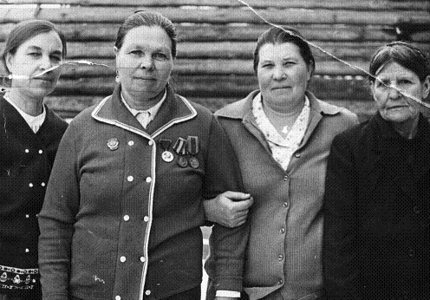

*Члены женской тракторной бригады слева направо: Зинаида Ивановна Махинько (Гнусаева), Вера Яковлевна Турова, Мария Самуиловна Судникович (Плишкина), Матрена Герасимовна Храпкова. 1974 г.*

«Полк» формировался только из добровольцев. У него было четыре трактора «ХТЗ», два прицепных комбайна «Коммунар», молотилка, четыре сеялки, плуги, бороны, серпы.

Работали ударно. В 1942 году «полк» был награжден переходящим Красным знаменем Дзержинского райкома партии и удержал его до конца войны.

Тогда у всех одно стремление было: помочь фронту. Осеняя страда 1942 года, целиком легла на плечи солдаток и девушек. Дни и ночи почти без отдыха шли они к одной цели: дать фронту больше хлеба. Дневная норма – восемь гектаров. Они убирали хлеб с 14 – 15. берегли каждую каплю керосина, каждую минуту времени. На обед – 15 – 20 минут. Останавливались – глушили моторы, а заводить трактор рукояткой. В одиночку не справлялись - не хватало силенок, чтобы провернуть коленчатый вал.

А сколько радости было, когда отправляли первый хлеб фронту. Тогда у колхозной конторы и слышали они как похвалу: «Наш женский полк прибыл». С тех пор и пошло: полк, полк. Женщины гордились этим. Бригадира стали звать командиром, себя – бойцами.

После первой трудной уборки на них легла новая забота – ремонт техники. Своими руками перебирали узлы тракторов, комбайнов. Молодые учились возле старших, более опытных. Вместе делали то, что по довоенным понятиям было под силу только крепким мужским рукам. А если выдавалась свободная минутка то собирались у своего командира и вязали носки, варежки или перчатки для бойцов Красной Армии. Долгих четыре года ждали они Победы, и делали все, чтобы пришла она поскорее.